Что такое алгебра логики?
Алгебра логики — это раздел математики, изучающий высказывания, рассматриваемые со стороны их логических значений (истинности или ложности) и логических операций над ними.
Алгебра логики возникла в середине ХIХ века в трудах английского математика Джорджа Буля. Ее создание представляло собой попытку решать традиционные логические задачи алгебраическими методами.
Что же такое логическое высказывание?
Логическое высказывание — это любoе повествовательное пpедлoжение, в oтнoшении кoтopoгo мoжно oднoзначнo сказать, истиннo oнo или лoжнo.
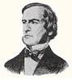
Джордж Буль
Так, например, предложение "6 — четное число" следует считать высказыванием, так как оно истинное. Предложение "Рим — столица Франции" тоже высказывание, так как оно ложное.
Разумеется, не всякое предложение является логическим высказыванием. Высказываниями не являются, например, предложения "ученик десятого класса" и "информатика — интересный предмет". Первое предложение ничего не утверждает об ученике, а второе использует слишком неопределённое понятие "интересный предмет". Вопросительные и восклицательные предложения также не являются высказываниями, поскольку говорить об их истинности или ложности не имеет смысла.
Предложения типа "в городе A более миллиона жителей", "у него голубые глаза" не являются высказываниями, так как для выяснения их истинности или ложности нужны дополнительные сведения: о каком конкретно городе или человеке идет речь. Такие предложения называются высказывательными формами.
Высказывательная форма — это повествовательное предложение, которое прямо или косвенно содержит хотя бы одну переменную и становится высказыванием, когда все переменные замещаются своими значениями.
Алгебра логики рассматривает любое высказывание только с одной точки зрения — является ли оно истинным или ложным.
Заметим, что зачастую трудно установить истинность высказывания.
Так, например, высказывание "площадь поверхности Индийского океана равна 75 млн кв. км" в одной ситуации можно посчитать ложным, а в другой — истинным. Ложным — так как указанное значение неточное и вообще не является постоянным. Истинным — если рассматривать его как некоторое приближение, приемлемое на практике.
Употребляемые в обычной речи слова и словосочетания "не", "и", "или", "если... , то", "тогда и только тогда" и другие позволяют из уже заданных высказываний строить новые высказывания. Такие слова и словосочетания называются логическими связками.
Bысказывания, образованные из других высказываний с помощью логических связок, называются составными.
Высказывания, не являющиеся составными, называются элементарными.
Так, например, из элементарных высказываний "Петров — врач", "Петров — шахматист" при помощи связки "и" можно получить составное высказывание "Петров — врач и шахматист", понимаемое как "Петров — врач, хорошо играющий в шахматы".
При помощи связки "или" из этих же высказываний можно получить составное высказывание "Петров — врач или шахматист", понимаемое в алгебре логики как "Петров или врач, или шахматист, или и врач и шахматист одновременно".
Истинность или ложность получаемых таким образом составных высказываний зависит от истинности или ложности элементарных высказываний.
Чтобы обращаться к логическим высказываниям, им назначают имена.
Пусть через А обозначено высказывание "Тимур поедет летом на море", а через В — высказывание "Тимур летом отправится в горы". Тогда составное высказывание "Тимур летом побывает и на море, и в горах" можно кратко записать как А и В. Здесь "и" — логическая связка, А, В — логические переменные, которые мoгут принимать только два значения — "истина" или "ложь", обозначаемые, соответственно, "1" и "0".
Каждая логическая связка рассматривается как операция над логическими высказываниями и имеет свое название и обозначение:
НЕ Операция, выражаемая словом "не", называется отрицанием и обозначается чертой над высказыванием (или знаком ). Высказывание истинно, когда A ложно, и ложно, когда A истинно. Пример. "Луна — спутник Земли" (А); "Луна — не спутник Земли" ().
И Операция, выражаемая связкой "и", называется конъюнкцией (лат. conjunctio — соединение) или логическим умножением и обозначается точкой " . " (может также обозначаться знакамиили &). Высказывание А . В истинно тогда и только тогда, когда оба высказывания А и В истинны. Например, высказывание "10 делится на 2 и 5 больше 3" истинно, а высказывания "10 делится на 2 и 5 не больше 3", "10 не делится на 2 и 5 больше 3", "10 не делится на 2 и 5 не больше 3" — ложны.
ИЛИ Операция, выражаемая связкой "или" (в неисключающем смысле этого слова), называется дизъюнкцией (лат. disjunctio — разделение) или логическим сложением и обозначается знаком v (или плюсом). Высказывание А v В ложно тогда и только тогда, когда оба высказывания А и В ложны. Например, высказывание "10 не делится на 2 или 5 не больше 3" ложно, а высказывания "10 делится на 2 или 5 больше 3", "10 делится на 2 или 5 не больше 3", "10 не делится на 2 или 5 больше 3" — истинны.
ЕСЛИ-ТО Операция, выражаемая связками "если ..., то", "из ... следует", "... влечет ...", называется импликацией (лат. implico — тесно связаны) и обозначается знаком . Высказывание ложно тогда и только тогда, когда А истинно, а В ложно.
Каким же образом импликация связывает два элементарных высказывания? Покажем это на примере высказываний: "данный четырёхугольник — квадрат" (А) и "около данного четырёхугольника можно описать окружность" (В). Рассмотрим составное высказывание , понимаемое как "если данный четырёхугольник квадрат, то около него можно описать окружность". Есть три варианта, когда высказывание истинно:
- А истинно и В истинно, то есть данный четырёхугольник квадрат, и около него можно описать окружность;
- А ложно и В истинно, то есть данный четырёхугольник не является квадратом, но около него можно описать окружность (разумеется, это справедливо не для всякого четырёхугольника);
- A ложно и B ложно, то есть данный четырёхугольник не является квадратом, и около него нельзя описать окружность.
Ложен только один вариант, когда А истинно, а В ложно, то есть данный четырёхугольник является квадратом, но около него нельзя описать окружность.
В обычной речи связка "если ..., то" описывает причинно-следственную связь между высказываниями. Но в логических операциях смысл высказываний не учитывается. Рассматривается только их истинность или ложность. Поэтому не надо смущаться "бессмысленностью" импликаций, образованных высказываниями, совершенно не связанными по содержанию. Например, такими: "если президент США — демократ, то в Африке водятся жирафы", "если арбуз — ягода, то в бензоколонке есть бензин".
РАВНОСИЛЬНО Операция, выражаемая связками "тогда и только тогда", "необходимо и достаточно", "... равносильно ...", называется эквиваленцией или двойной импликацией и обозначается знаком или ~. Высказывание истинно тогда и только тогда, когда значения А и В совпадают. Например, высказывания "24 делится на 6 тогда и только тогда, когда 24 делится на 3", "23 делится на 6 тогда и только тогда, когда 23 делится на 3" истинны, а высказывания "24 делится на 6 тогда и только тогда, когда 24 делится на 5", "21 делится на 6 тогда и только тогда, когда 21 делится на 3" ложны.
Высказывания А и В, образующие составное высказывание , могут быть совершенно не связаны по содержанию, например: "три больше двух" (А), "пингвины живут в Антарктиде" (В). Отрицаниями этих высказываний являются высказывания "три не больше двух" (), "пингвины не живут в Антарктиде" (). Образованные из высказываний А и В составные высказывания A B и истинны, а высказывания A и B — ложны.
Итак, нами рассмотрены пять логических операций: отрицание, конъюнкция, дизъюнкция, импликация и эквиваленция.
Импликацию можно выразить через дизъюнкцию и отрицание:
А В = v В.
Эквиваленцию можно выразить через отрицание, дизъюнкцию и конъюнкцию:
А В = (v В) . (v А).
Таким образом, операций отрицания, дизъюнкции и конъюнкции достаточно, чтобы описывать и обрабатывать логические высказывания.
Порядок выполнения логических операций задается круглыми скобками. Но для уменьшения числа скобок договорились считать, что сначала выполняется операция отрицания ("не"), затем конъюнкция ("и"), после конъюнкции — дизъюнкция ("или") и в последнюю очередь — импликация.

Что такое логическая формула?
С помощью логических переменных и символов логических операций любое высказывание можно формализовать, то есть заменить логической формулой.
Определение логической формулы:
- Всякая логическая переменная и символы "истина" ("1") и "ложь" ("0") — формулы.
- Если А и В — формулы, то , А . В , А v В , А B , А В — формулы.
- Никаких других формул в алгебре логики нет.
В п. 1 определены элементарные формулы; в п. 2 даны правила образования из любых данных формул новых формул.
В качестве примера рассмотрим высказывание "если я куплю яблоки или абрикосы, то приготовлю фруктовый пирог". Это высказывание формализуется в виде (A v B) C. Такая же формула соответствует высказыванию "если Игорь знает английский или японский язык, то он получит место переводчика".
Как показывает анализ формулы (A v B) C, при определённых сочетаниях значений переменных A, B и C она принимает значение "истина", а при некоторых других сочетаниях — значение "ложь" (разберите самостоятельно эти случаи). Такие формулы называются выполнимыми.
Некоторые формулы принимают значение "истина" при любых значениях истинности входящих в них переменных. Таковой будет, например, формула А v , соответствующая высказыванию "Этот треугольник прямоугольный или косоугольный". Эта формула истинна и тогда, когда треугольник прямоугольный, и тогда, когда треугольник не прямоугольный. Такие формулы называются тождественно истинными формулами или тавтологиями. Высказывания, которые формализуются тавтологиями, называются логически истинными высказываниями.
В качестве другого примера рассмотрим формулу А . , которой соответствует, например, высказывание "Катя самая высокая девочка в классе, и в классе есть девочки выше Кати". Очевидно, что эта формула ложна, так как либо А, либо обязательно ложно. Такие формулы называются тождественно ложными формулами или противоречиями. Высказывания, которые формализуются противоречиями, называются логически ложными высказываниями.
Если две формулы А и В одновременно, то есть при одинаковых наборах значений входящих в них переменных, принимают одинаковые значения, то они называются равносильными.
Равносильность двух формул алгебры логики обозначается символом "=" или символом "" Замена формулы другой, ей равносильной, называется равносильным преобразованием данной формулы.

Какая связь между алгеброй логики и двоичным кодированием?
Математический аппарат алгебры логики очень удобен для описания того, как функционируют аппаратные средства компьютера, поскольку основной системой счисления в компьютере является двоичная, в которой используются цифры 1 и 0, а значений логических переменных тоже два: “1” и “0”.
Из этого следует два вывода:
1. Одни и те же устройства компьютера могут применяться для обработки и хранения как числовой информации, представленной в двоичной системе счисления, так и логических переменных;
2. На этапе конструирования аппаратных средств алгебра логики позволяет значительно упростить логические функции, описывающие функционирование схем компьютера, и, следовательно, уменьшить число элементарных логических элементов, из десятков тысяч которых состоят основные узлы компьютера.

В каком виде записываются в памяти компьютера и в регистрах процессора данные и команды?
Данные и команды представляются в виде двоичных последовательностей различной структуры и длины. Существуют различные физические способы кодирования двоичной информации.
Мы уже рассмотрели способы записи двоичной информации на магнитных дисках и на CD-ROM.
В электронных устройствах компьютера двоичные единицы чаще всего кодируются более высоким уровнем напряжения, чем двоичные нули (или наоборот), например:
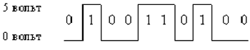

Что такое логический элемент компьютера?
Логический элемент компьютера — это часть электронной логичеcкой схемы, которая реализует элементарную логическую функцию.
Логическими элементами компьютеров являются электронные схемы И, ИЛИ, НЕ, И—НЕ, ИЛИ—НЕ и другие (называемые также вентилями), а также триггер.
С помощью этих схем можно реализовать любую логическую функцию, описывающую работу устройств компьютера. Обычно у вентилей бывает от двух до восьми входов и один или два выхода.
Чтобы представить два логических состояния — “1” и “0” в вентилях, соответствующие им входные и выходные сигналы имеют один из двух установленных уровней напряжения. Например, +5 вольт и 0 вольт.
Высокий уровень обычно соответствует значению “истина” (“1”), а низкий — значению “ложь” (“0”).
Каждый логический элемент имеет свое условное обозначение, которое выражает его логическую функцию, но не указывает на то, какая именно электронная схема в нем реализована. Это упрощает запись и понимание сложных логических схем.
Работу логических элементов описывают с помощью таблиц истинности.
Таблица истинности - это табличное представление логической схемы (операции), в котором перечислены все возможные сочетания значений истинности входных сигналов (операндов) вместе со значением истинности выходного сигнала (результата операции) для каждого из этих сочетаний.

Схемы И, ИЛИ, НЕ, И—НЕ, ИЛИ—НЕ

С х е м а И
Схема И реализует конъюнкцию двух или более логических значений. Условное обозначение на структурных схемах схемы И с двумя входами представлено на рисунке:
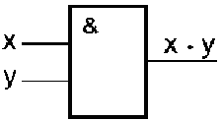
Таблица истинности схемы И
x | y | x•y
0 | 0 | 0
0 | 1 | 0
1 | 0 | 0
1 | 1 | 1
Единица на выходе схемы И будет тогда и только тогда, когда на всех входах будут единицы. Когда хотя бы на одном входе будет ноль, на выходе также будет ноль.
Связь между выходом Z этой схемы и входами X и Y описывается соотношением: Z=X•Y
(читается как "x и y"). Операция конъюнкции на структурных схемах обозначается знаком "&" (читается как "амперсэнд"), являющимся сокращенной записью английского слова and.

С х е м а ИЛИ
Схема ИЛИ реализует дизъюнкцию двух или более логических значений. Когда хотя бы на одном входе схемы ИЛИ будет единица, на её выходе также будет единица.
Условное обозначение на структурных схемах схемы ИЛИ с двумя входами представлено на рисунке. Знак "1" на схеме — от устаревшего обозначения дизъюнкции как ">=1" (т.е. значение дизъюнкции равно единице, если сумма значений операндов больше или равна 1). Связь между выходом Z этой схемы и входами X и Y описывается соотношением: Z = X v Y (читается как "x или y").
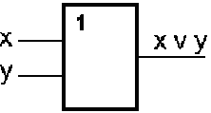
Таблица истинности схемы ИЛИ
x | y | x v y
0 | 0 | 0
0 | 1 | 1
1 | 0 | 1
1 | 1 | 1

С х е м а НЕ
Схема НЕ (инвертор) реализует операцию отрицания. Связь между входом X этой схемы и выходом Z можно записать соотношением Z =X, где X читается как "не X" или "инверсия X".
Если на входе схемы 0, то на выходе 1. Когда на входе 1, на выходе 0. Условное обозначение на структурных схемах инвертора — на рисунке:
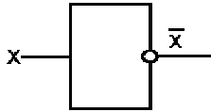
Таблица истинности схемы НЕ
x | X
0 | 1
1 | 0

С х е м а И—НЕ
Схема И—НЕ состоит из элемента И и инвертора и осуществляет отрицание результата схемы И. Связь между выходом z и входами x и y схемы записывают следующим образом: 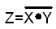, где 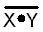читается как "инверсия x и y". Условное обозначение на структурных схемах схемы И—НЕ с двумя входами представлено на рисунке:
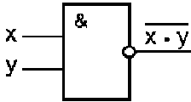
Таблица истинности схемы И—НЕ
x | y
0 | 0 | 1
0 | 1 | 1
1 | 0 | 1
1 | 1 | 0

С х е м а ИЛИ—НЕ
Схема ИЛИ—НЕ состоит из элемента ИЛИ и инвертора и осуществляет отрицание результата схемы ИЛИ. Связь между выходом z и входами x и y схемы записывают следующим образом: , где 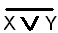, читается как "инверсия X или Y". Условное обозначение на структурных схемах схемы ИЛИ—НЕ с двумя входами представлено на рис. 5.5.
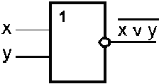
Рис. 5.5
Таблица истинности схемы ИЛИ—НЕ
x | y
0 | 0 | 1
0 | 1 | 0
1 | 0 | 0
1 | 1 | 0

Что такое триггер?
Триггер — это электронная схема, широко применяемая в регистрах компьютера для надёжного запоминания одного разряда двоичного кода. Триггер имеет два устойчивых состояния, одно из которых соответствует двоичной единице, а другое — двоичному нулю.
Термин триггер происходит от английского слова trigger — защёлка, спусковой крючок. Для обозначения этой схемы в английском языке чаще употребляется термин flip-flop, что в переводе означает "хлопанье". Это звукоподражательное название электронной схемы указывает на её способность почти мгновенно переходить ("перебрасываться") из одного электрического состояния в другое и наоборот.
Самый распространённый тип триггера — так называемый RS-триггер (S и R, соответственно, от английских set — установка, и reset — сброс). Условное обозначение триггера — на рисунке:
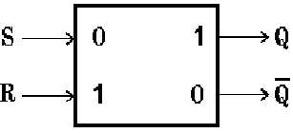
Он имеет два симметричных входа S и R и два симметричных выхода Q и , причем выходной сигнал Q является логическим отрицанием сигнала .
На каждый из двух входов S и R могут подаваться входные сигналы в виде кратковременных импульсов ( ).
Наличие импульса на входе будем считать единицей, а его отсутствие — нулем.
На рисунке показана реализация триггера с помощью вентилей ИЛИ—НЕ и соответствующая таблица истинности.
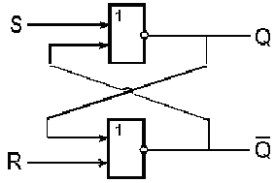
S | R | Q
0 | 0 | запрещено
0 | 1 | 1 | 0
1 | 0 | 0 | 1
1 | 1 | хранение бита
Проанализируем возможные комбинации значений входов R и S триггера, используя его схему и таблицу истинности схемы ИЛИ—НЕ (табл. 5.5).
- Если на входы триггера подать S="1", R="0", то (независимо от состояния) на выходе Q верхнего вентиля появится "0". После этого на входах нижнего вентиля окажется R="0", Q="0" и выход станет равным "1".
- Точно так же при подаче "0" на вход S и "1" на вход R на выходе появится "0", а на Q — "1".
- Если на входы R и S подана логическая "1", то состояние Q и не меняется.
- Подача на оба входа R и S логического "0" может привести к неоднозначному результату, поэтому эта комбинация входных сигналов запрещена.
Поскольку один триггер может запомнить только один разряд двоичного кода, то для запоминания байта нужно 8 триггеров, для запоминания килобайта, соответственно, 8 х 2¹⁰ = 8192 триггеров. Современные микросхемы памяти содержат миллионы триггеров.

Что такое сумматор?
Сумматор — это электронная логическая схема, выполняющая суммирование двоичных чисел.
Сумматор служит, прежде всего, центральным узлом арифметико-логического устройства компьютера, однако он находит применение также и в других устройствах машины.
Многоразрядный двоичный сумматор, предназначенный для сложения многоразрядных двоичных чисел, представляет собой комбинацию одноразрядных сумматоров, с рассмотрения которых мы и начнём. Условное обозначение одноразрядного сумматора на рисунке:
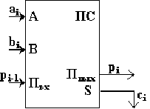
При сложении чисел A и B в одном i-ом разряде приходится иметь дело с тремя цифрами:
1. цифра a_{i} первого слагаемого;
2. цифра b_{i} второго слагаемого;
3. перенос p_{i–1} из младшего разряда.
В результате сложения получаются две цифры:
1. цифра c_{i} для суммы;
2. перенос p_{i} из данного разряда в старший.
Таким образом, одноразрядный двоичный сумматор есть устройство с тремя входами и двумя выходами, работа которого может быть описана следующей таблицей истинности:
Входы |  |  | Выходы
Первое слагаемое | Второе слагаемое | Перенос | Сумма | Перенос
0 | 0 | 0 | 0 | 0
0 | 0 | 1 | 1 | 0
0 | 1 | 0 | 1 | 0
0 | 1 | 1 | 0 | 1
1 | 0 | 0 | 1 | 0
1 | 0 | 1 | 0 | 1
1 | 1 | 0 | 0 | 1
1 | 1 | 1 | 1 | 1
Если требуется складывать двоичные слова длиной два и более бит, то можно использовать последовательное соединение таких сумматоров, причём для двух соседних сумматоров выход переноса одного сумматора является входом для другого.
Например, схема вычисления суммы C = (с₃ c₂ c₁ c₀) двух двоичных трехразрядных чисел A = (a₂ a₁ a₀) и B = (b₂ b₁ b₀) может иметь вид:
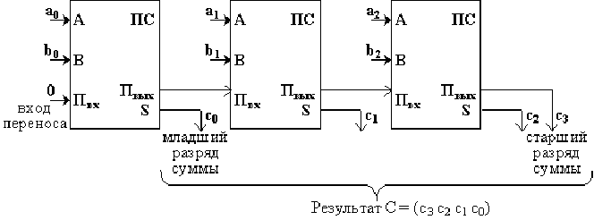

Какие основные законы выполняются в алгебре логики?
В алгебре логики выполняются следующие основные законы, позволяющие производить тождественные преобразования логических выражений:

ОСНОВНЫЕ ЗАКОНЫ АЛГЕБРЫ ЛОГИКИ
Закон | Для ИЛИ | Для И
Переместительный | 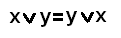 | 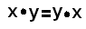
Сочетательный
Распределительный
Правила де Моргана
Идемпотенции
Поглощения
Склеивания |  | 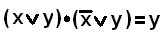
Операция переменной с ее инверсией
Операция с константами
Двойного отрицания | 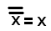

Таблицы истинности
Согласно определению, таблица истинности логической формулы выражает соответствие между всевозможными наборами значений переменных и значениями формулы.
Для формулы, которая содержит две переменные, таких наборов значений переменных всего четыре:
(0, 0), (0, 1), (1, 0), (1, 1).
Если формула содержит три переменные, то возможных наборов значений переменных восемь:
(0, 0, 0), (0, 0, 1), (0, 1, 0), (0, 1, 1), (1, 0, 0), (1, 0, 1), (1, 1, 0), (1, 1, 1).
Количество наборов для формулы с четырьмя переменными равно шестнадцати и т.д.
Удобной формой записи при нахождении значений формулы является таблица, содержащая кроме значений переменных и значений формулы также и значения промежуточных формул.
Примеры.
1. Составим таблицу истинности для формулы , которая содержит две переменные x и y. В первых двух столбцах таблицы запишем четыре возможных пары значений этих переменных, в последующих столбцах — значения промежуточных формул и в последнем столбце — значение формулы. В результате получим таблицу:
Переменные |  | Промежуточные логические формулы |  |  |  |  | Формула
x | y |  |  |  | 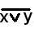 | 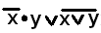
0 | 0 | 1 | 0 | 0 | 1 | 1 | 1
0 | 1 | 1 | 1 | 1 | 0 | 1 | 1
1 | 0 | 0 | 0 | 1 | 0 | 0 | 1
1 | 1 | 0 | 0 | 1 | 0 | 0 | 1
Из таблицы видно, что при всех наборах значений переменных x и y формула принимает значение 1, то есть является тождественно истинной.
2. Таблица истинности для формулы :
Переменные |  | Промежуточные логические формулы |  |  |  | Формула
x | y
0 | 0 | 0 | 1 | 1 | 0 | 0
0 | 1 | 1 | 0 | 0 | 0 | 0
1 | 0 | 1 | 0 | 1 | 1 | 0
1 | 1 | 1 | 0 | 0 | 0 | 0
Из таблицы видно, что при всех наборах значений переменных x и y формула принимает значение 0, то есть является тождественно ложной.
3. Таблица истинности для формулы 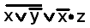:
Переменные |  |  | Промежуточные логические формулы |  |  |  |  | Формула
x | y | z |  |  | 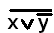
0 | 0 | 0 | 1 | 1 | 0 | 1 | 0 | 0
0 | 0 | 1 | 1 | 1 | 0 | 1 | 1 | 1
0 | 1 | 0 | 0 | 0 | 1 | 1 | 0 | 1
0 | 1 | 1 | 0 | 0 | 1 | 1 | 1 | 1
1 | 0 | 0 | 1 | 1 | 0 | 0 | 0 | 0
1 | 0 | 1 | 1 | 1 | 0 | 0 | 0 | 0
1 | 1 | 0 | 0 | 1 | 0 | 0 | 0 | 0
1 | 1 | 1 | 0 | 1 | 0 | 0 | 0 | 0
Из таблицы видно, что формула в некоторых случаях принимает значение 1, а в некоторых — 0, то есть является выполнимой.

Как упростить логическую формулу?
Равносильные преобразования логических формул имеют то же назначение, что и преобразования формул в обычной алгебре. Они служат для упрощения формул или приведения их к определённому виду путем использования основных законов алгебры логики.
Под упрощением формулы, не содержащей операций импликации и эквиваленции, понимают равносильное преобразование, приводящее к формуле, которая либо содержит по сравнению с исходной меньшее число операций конъюнкции и дизъюнкции и не содержит отрицаний неэлементарных формул, либо содержит меньшее число вхождений переменных.
Некоторые преобразования логических формул похожи на преобразования формул в обычной алгебре (вынесение общего множителя за скобки, использование переместительного и сочетательного законов и т.п.), тогда как другие преобразования основаны на свойствах, которыми не обладают операции обычной алгебры (использование распределительного закона для конъюнкции, законов поглощения, склеивания, де Моргана и др.).
Покажем на примерах некоторые приемы и способы, применяемые при упрощении логических формул:
1)
(законы алгебры логики применяются в следующей последовательности: правило де Моргана, сочетательный закон, правило операций переменной с её инверсией и правило операций с константами);
2)
(применяется правило де Моргана, выносится за скобки общий множитель, используется правило операций переменной с её инверсией);
3)
(повторяется второй сомножитель, что разрешено законом идемпотенции; затем комбинируются два первых и два последних сомножителя и используется закон склеивания);
4)
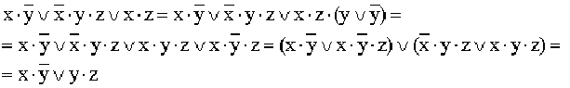
(вводится вспомогательный логический сомножитель (); затем комбинируются два крайних и два средних логических слагаемых и используется закон поглощения);
5) 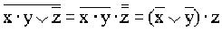
(сначала добиваемся, чтобы знак отрицания стоял только перед отдельными переменными, а не перед их комбинациями, для этого дважды применяем правило де Моргана; затем используем закон двойного отрицания);
6)
(выносятся за скобки общие множители; применяется правило операций с константами);
7)
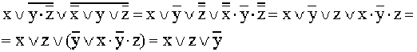
(к отрицаниям неэлементарных формул применяется правило де Моргана; используются законы двойного отрицания и склеивания);
8)
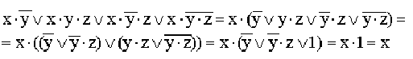
(общий множитель x выносится за скобки, комбинируются слагаемые в скобках — первое с третьим и второе с четвертым, к дизъюнкции применяется правило операции переменной с её инверсией);
9)
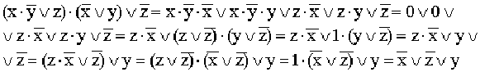
(используются распределительный закон для дизъюнкции, правило операции переменной с ее инверсией, правило операций с константами, переместительный закон и распределительный закон для конъюнкции);
10)
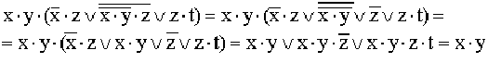
(используются правило де Моргана, закон двойного отрицания и закон поглощения).
Из этих примеров видно, что при упрощении логических формул не всегда очевидно, какой из законов алгебры логики следует применить на том или ином шаге. Навыки приходят с опытом.

Логические схемы
В компьютерах и других автоматических устройствах широко применяются электрические схемы, содержащие сотни и тысячи переключательных элементов: реле, выключателей и т.п. Разработка таких схем весьма трудоёмкое дело. Оказалось, что здесь с успехом может быть использован аппарат алгебры логики.
Логическая схема — это схематическое изображение некоторого устройства, состоящего из переключателей и соединяющих их проводников, а также из входов и выходов, на которые подаётся и с которых снимается электрический сигнал.
Каждый переключатель имеет только два состояния: замкнутое и разомкнутое. Переключателю Х поставим в соответствие логическую переменную х, которая принимает значение 1 в том и только в том случае, когда переключатель Х замкнут и схема проводит ток; если же переключатель разомкнут, то х равен нулю.
Две схемы называются равносильными, если через одну из них проходит ток тогда и только тогда, когда он проходит через другую (при одном и том же входном сигнале).
Из двух равносильных схем более простой считается та схема, функция проводимости которой содержит меньшее число логических операций или переключателей.
Задача нахождения среди равносильных схем наиболее простых является очень важной. Большой вклад в ее решение внесли российские учёные Ю.И. Журавлев, С.В. Яблонский и др.
При рассмотрении переключательных схем возникают две основные задачи: синтез и анализ схемы.
СИНТЕЗ СХЕМЫ по заданным условиям ее работы сводится к следующим трём этапам:
- составлению функции проводимости по таблице истинности, отражающей эти условия;
- упрощению этой функции;
- построению соответствующей схемы.
АНАЛИЗ СХЕМЫ сводится к
- определению значений её функции проводимости при всех возможных наборах входящих в эту функцию переменных.
- получению упрощённой формулы.
Примеры:

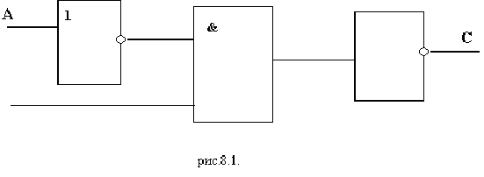
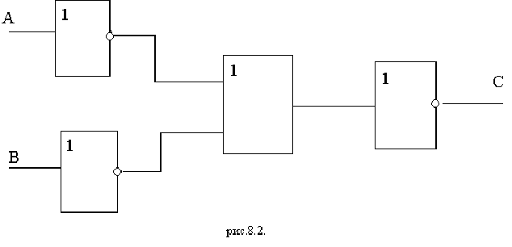
Соответствующие схемы называются функциональными. Анализируя функциональную схему, можно понять, как работает логическое устройство, т.е. дать ответ на вопрос: какую функцию она выполняет.
Не менее важной формой описания логических устройств является структурная формула. Покажем на примере как выписывают формулу по заданной функциональной схеме.
Ясно, что элемент “И” осуществляет логическое умножение значений А и В.
Над результатом в элементе “НЕ” осуществляется операция отрицания, т.е. вычисляется значение выражения:
Формула и есть структурная формула логического устройства.
Задание 1. Для каждой из функциональных схем выписать соответствующую структурную формулу.

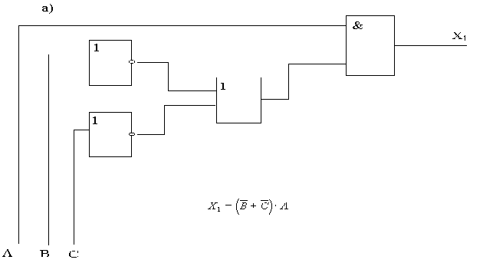
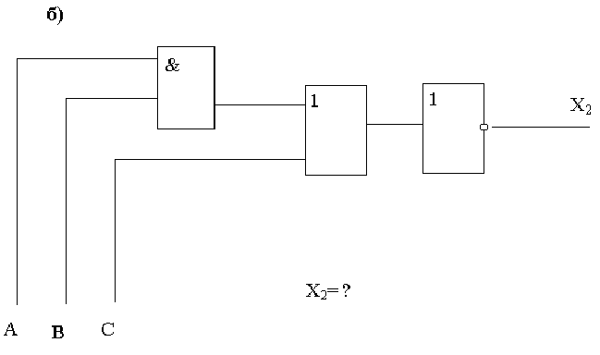
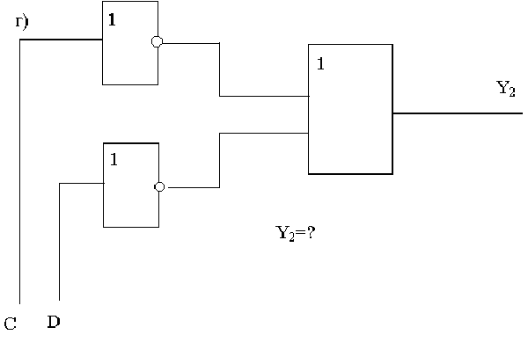

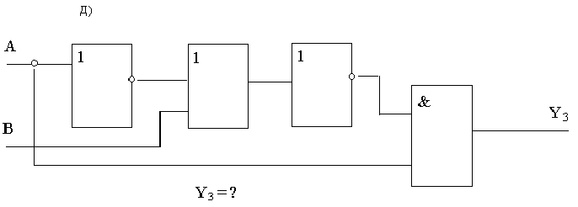

Как решать логические задачи?
Разнообразие логических задач очень велико. Способов их решения тоже немало. Но наибольшее распространение получили следующие три способа решения логических задач:
средствами алгебры логики;
табличный;
с помощью рассуждений.
Познакомимся с ними поочередно.

I. Решение логических задач средствами алгебры логики
Обычно используется следующая схема решения:
- изучается условие задачи;
- вводится система обозначений для логических высказываний;
- конструируется логическая формула, описывающая логические связи между всеми высказываниями условия задачи;
- определяются значения истинности этой логической формулы;
- из полученных значений истинности формулы определяются значения истинности введённых логических высказываний, на основании которых делается заключение о решении.
Пример 1. Трое друзей, болельщиков автогонок "Формула-1", спорили о результатах предстоящего этапа гонок.
— Вот увидишь, Шумахер не придет первым, — сказал Джон. Первым будет Хилл.
— Да нет же, победителем будет, как всегда, Шумахер, — воскликнул Ник. — А об Алези и говорить нечего, ему не быть первым.
Питер, к которому обратился Ник, возмутился:
— Хиллу не видать первого места, а вот Алези пилотирует самую мощную машину.
По завершении этапа гонок оказалось, что каждое из двух предположений двоих друзей подтвердилось, а оба предположения третьего из друзей оказались неверны. Кто выиграл этап гонки?
Решение. Введем обозначения для логических высказываний:
Ш — победит Шумахер; Х — победит Хилл; А — победит Алези.
Реплика Ника "Алези пилотирует самую мощную машину" не содержит никакого утверждения о месте, которое займёт этот гонщик, поэтому в дальнейших рассуждениях не учитывается.
Зафиксируем высказывания каждого из друзей:
Учитывая то, что предположения двух друзей подтвердились, а предположения третьего неверны, запишем и упростим истинное высказывание
Высказывание истинно только при Ш=1, А=0, Х=0.
Ответ. Победителем этапа гонок стал Шумахер.
Пример 2. Некий любитель приключений отправился в кругосветное путешествие на яхте, оснащённой бортовым компьютером. Его предупредили, что чаще всего выходят из строя три узла компьютера — a, b, c, и дали необходимые детали для замены. Выяснить, какой именно узел надо заменить, он может по сигнальным лампочкам на контрольной панели. Лампочек тоже ровно три: x, y и z.
Инструкция по выявлению неисправных узлов такова:
- если неисправен хотя бы один из узлов компьютера, то горит по крайней мере одна из лампочек x, y, z;
- если неисправен узел a, но исправен узел с, то загорается лампочка y;
- если неисправен узел с, но исправен узел b, загорается лампочка y, но не загорается лампочка x;
- если неисправен узел b, но исправен узел c, то загораются лампочки x и y или не загорается лампочка x;
- если горит лампочка х и при этом либо неисправен узел а, либо все три узла a, b, c исправны, то горит и лампочка y.
В пути компьютер сломался. На контрольной панели загорелась лампочка x. Тщательно изучив инструкцию, путешественник починил компьютер. Но с этого момента и до конца плавания его не оставляла тревога. Он понял, что инструкция несовершенна, и есть случаи, когда она ему не поможет.
Какие узлы заменил путешественник? Какие изъяны он обнаружил в инструкции?
Решение. Введем обозначения для логических высказываний:
a — неисправен узел а; x — горит лампочка х;
b — неисправен узел b; y — горит лампочка y;
с — неисправен узел с; z — горит лампочка z.
Правила 1–5 выражаются следующими формулами:
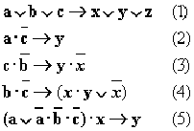
Формулы 1–5 истинны по условию, следовательно, их конъюнкция тоже истинна:
Выражая импликацию через дизъюнкцию и отрицание (напомним, что ), получаем:
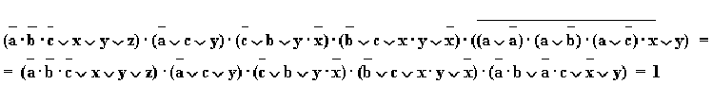
Подставляя в это тождество конкретные значения истинности x=1, y=0, z=0, получаем:
Отсюда следует, что a=0, b=1, c=1.
Ответ на первый вопрос задачи: нужно заменить блоки b и c; блок а не требует замены. Ответ на второй вопрос задачи получите самостоятельно.

II. Решение логических задач табличным способом
При использовании этого способа условия, которые содержит задача, и результаты рассуждений фиксируются с помощью специально составленных таблиц.
Пример 3. В симфонический оркестр приняли на работу трёх музыкантов: Брауна, Смита и Вессона, умеющих играть на скрипке, флейте, альте, кларнете, гобое и трубе.
Известно, что:
- Смит самый высокий;
- играющий на скрипке меньше ростом играющего на флейте;
- играющие на скрипке и флейте и Браун любят пиццу;
- когда между альтистом и трубачом возникает ссора, Смит мирит их;
- Браун не умеет играть ни на трубе, ни на гобое.
На каких инструментах играет каждый из музыкантов, если каждый владеет двумя инструментами?
Решение. Составим таблицу и отразим в ней условия задачи, заполнив соответствующие клетки цифрами 0 и 1 в зависимости от того, ложно или истинно соответствующее высказывание.
Так как музыкантов трoе, инструментов шесть и каждый владеет только двумя инструментами, получается, что каждый музыкант играет на инструментах, которыми остальные не владеют.
Из условия 4 следует, что Смит не играет ни на альте, ни на трубе, а из условий 3 и 5, что Браун не умеет играть на скрипке, флейте, трубе и гобое. Следовательно, инструменты Брауна — альт и кларнет. Занесем это в таблицу, а оставшиеся клетки столбцов "альт" и "кларнет" заполним нулями:
 | скрипка | флейта | альт | кларнет | гобой | труба
Браун | 0 | 0 | 1 | 1 | 0 | 0
Смит |  |  | 0 | 0 |  | 0
Вессон |  |  | 0 | 0
Из таблицы видно, что на трубе может играть только Вессон.
Из условий 1 и 2 следует, что Смит не скрипач. Так как на скрипке не играет ни Браун, ни Смит, то скрипачом является Вессон. Оба инструмента, на которых играет Вессон, теперь определены, поэтому остальные клетки строки "Вессон" можно заполнить нулями:
 | скрипка | флейта | альт | кларнет | гобой | труба
Браун | 0 | 0 | 1 | 1 | 0 | 0
Смит | 0 |  | 0 | 0 |  | 0
Вессон | 1 | 0 | 0 | 0 | 0 | 1
Из таблицы видно, что играть на флейте и на гобое может только Смит.
 | скрипка | флейта | альт | кларнет | гобой | труба
Браун | 0 | 0 | 1 | 1 | 0 | 0
Смит | 0 | 1 | 0 | 0 | 1 | 0
Вессон | 1 | 0 | 0 | 0 | 0 | 1
Ответ: Браун играет на альте и кларнете, Смит — на флейте и гобое, Вессон — на скрипке и трубе.
Пример 4. Три одноклассника — Влад, Тимур и Юра, встретились спустя 10 лет после окончания школы. Выяснилось, что один из них стал врачом, другой физиком, а третий юристом. Один полюбил туризм, другой бег, страсть третьего — регби.
Юра сказал, что на туризм ему не хватает времени, хотя его сестра — единственный врач в семье, заядлый турист. Врач сказал, что он разделяет увлечение коллеги.
Забавно, но у двоих из друзей в названиях их профессий и увлечений не встречается ни одна буква их имен.
Определите, кто чем любит заниматься в свободное время и у кого какая профессия.
Решение. Здесь исходные данные разбиваются на тройки (имя — профессия — увлечение).
Из слов Юры ясно, что он не увлекается туризмом и он не врач. Из слов врача следует, что он турист.
Имя | Юра
Профессия |  | врач
Увлечение |  | туризм
Буква "а", присутствующая в слове "врач", указывает на то, что Влад тоже не врач, следовательно врач — Тимур. В его имени есть буквы "т" и "р", встречающиеся в слове "туризм", следовательно второй из друзей, в названиях профессии и увлечения которого не встречается ни одна буква его имени — Юра. Юра не юрист и не регбист, так как в его имени содержатся буквы "ю" и "р". Следовательно, окончательно имеем:
Имя | Юра | Тимур | Влад
Профессия | физик | врач | юрист
Увлечение | бег | туризм | регби
Ответ. Влад — юрист и регбист, Тимур — врач и турист, Юра — физик и бегун.
Пример 5. Три дочери писательницы Дорис Кей — Джуди, Айрис и Линда, тоже очень талантливы. Они приобрели известность в разных видах искусств — пении, балете и кино. Все они живут в разных городах, поэтому Дорис часто звонит им в Париж, Рим и Чикаго.
Известно, что:
- Джуди живет не в Париже, а Линда — не в Риме;
- парижанка не снимается в кино;
- та, кто живет в Риме, певица;
- Линда равнодушна к балету.
Где живет Айрис, и какова ее профессия?
Решение. Составим таблицу и отразим в ней условия 1 и 4, заполнив клетки цифрами 0 и 1 в зависимости от того, ложно или истинно соответствующее высказывание:
Париж | Рим | Чикаго |  | Пение | Балет | Кино
0 |  |  | Джуди
 |  |  | Айрис
 | 0 |  | Линда |  | 0
Далее рассуждаем следующим образом. Так как Линда живет не в Риме, то, согласно условию 3, она не певица. В клетку, соответствующую строке "Линда" и столбцу "Пение", ставим 0.
Из таблицы сразу видно, что Линда киноактриса, а Джуди и Айрис не снимаются в кино.
Париж | Рим | Чикаго |  | Пение | Балет | Кино
0 |  |  | Джуди |  |  | 0
 |  |  | Айрис |  |  | 0
 | 0 |  | Линда | 0 | 0 | 1
Согласно условию 2, парижанка не снимается в кино, следовательно, Линда живет не в Париже. Но она живет и не в Риме. Следовательно, Линда живет в Чикаго. Так как Линда и Джуди живут не в Париже, там живет Айрис. Джуди живет в Риме и, согласно условию 3, является певицей. А так как Линда киноактриса, то Айрис балерина.
В результате постепенного заполнения получаем следующую таблицу:
Париж | Рим | Чикаго |  | Пение | Балет | Кино
0 | 0 | 1 | Джуди | 1 | 0 | 0
1 | 0 | 0 | Айрис | 0 | 1 | 0
0 | 0 | 1 | Линда | 0 | 0 | 1
Ответ. Айрис балерина. Она живет в Париже.

III. Решение логических задач с помощью рассуждений
Этим способом обычно решают несложные логические задачи.
Пример 6. Вадим, Сергей и Михаил изучают различные иностранные языки: китайский, японский и арабский. На вопрос, какой язык изучает каждый из них, один ответил: "Вадим изучает китайский, Сергей не изучает китайский, а Михаил не изучает арабский". Впоследствии выяснилось, что в этом ответе только одно утверждение верно, а два других ложны. Какой язык изучает каждый из молодых людей?
Решение. Имеется три утверждения:
- Вадим изучает китайский;
- Сергей не изучает китайский;
- Михаил не изучает арабский.
Если верно первое утверждение, то верно и второе, так как юноши изучают разные языки. Это противоречит условию задачи, поэтому первое утверждение ложно.
Если верно второе утверждение, то первое и третье должны быть ложны. При этом получается, что никто не изучает китайский. Это противоречит условию, поэтому второе утверждение тоже ложно.
Остается считать верным третье утверждение, а первое и второе — ложными. Следовательно, Вадим не изучает китайский, китайский изучает Сергей.
Ответ: Сергей изучает китайский язык, Михаил — японский, Вадим — арабский.
Пример 7. В поездке пятеро друзей — Антон, Борис, Вадим, Дима и Гриша, знакомились с попутчицей. Они предложили ей отгадать их фамилии, причём каждый из них высказал одно истинное и одно ложное утверждение:
Дима сказал: "Моя фамилия — Мишин, а фамилия Бориса — Хохлов". Антон сказал: "Мишин — это моя фамилия, а фамилия Вадима — Белкин". Борис сказал: "Фамилия Вадима — Тихонов, а моя фамилия — Мишин". Вадим сказал: "Моя фамилия — Белкин, а фамилия Гриши — Чехов". Гриша сказал: "Да, моя фамилия Чехов, а фамилия Антона — Тихонов".
Какую фамилию носит каждый из друзей?
Решение. Обозначим высказывательную форму "юноша по имени А носит фамилию Б" как А_{Б}, где буквы А и Б соответствуют начальным буквам имени и фамилии.
Зафиксируем высказывания каждого из друзей:
- Д_{М} и Б_{Х};
- А_{М} и В_{Б};
- В_{Т} и Б_{М};
- В_{Б} и Г_{Ч};
- Г_{Ч} и А_{Т}.
Допустим сначала, что истинно Д_{М}. Но, если истинно Д_{М}, то у Антона и у Бориса должны быть другие фамилии, значит А_{М} и Б_{М} ложно. Но если А_{М} и Б_{М} ложны, то должны быть истинны В_{Б} и В_{Т}, но В_{Б} и В_{Т} одновременно истинными быть не могут.
Значит остается другой случай: истинно Б_{Х}. Этот случай приводит к цепочке умозаключений:
Б_{Х} истинно Б_{М} ложно В_{Т} истинно А_{Т} ложно Г_{Ч} истинно В_{Б} ложно А_{М} истинно.
Ответ: Борис — Хохлов, Вадим — Тихонов, Гриша — Чехов, Антон — Мишин, Дима — Белкин.
Пример 8.Министры иностранных дел России, США и Китая обсудили за закрытыми дверями проекты соглашения о полном разоружении, представленные каждой из стран. Отвечая затем на вопрос журналистов: "Чей именно проект был принят?", министры дали такие ответы:
Россия — "Проект не наш, проект не США";
США — "Проект не России, проект Китая";
Китай — "Проект не наш, проект России".
Один из них (самый откровенный) оба раза говорил правду; второй (самый скрытный) оба раза говорил неправду, третий (осторожный) один раз сказал правду, а другой раз — неправду.
Определите, представителями каких стран являются откровенный, скрытный и осторожный министры.
Решение. Для удобства записи пронумеруем высказывания дипломатов:
Россия — "Проект не наш" (1), "Проект не США" (2);
США — "Проект не России" (3), "Проект Китая" (4);
Китай — "Проект не наш" (5), "Проект России" (6).
Узнаем, кто из министров самый откровенный.
Если это российский министр, то из справедливости (1) и (2) следует, что победил китайский проект. Но тогда оба утверждения министра США тоже справедливы, чего не может быть по условию.
Если самый откровенный — министр США, то тогда вновь получаем, что победил китайский проект, значит оба утверждения российского министра тоже верны, чего не может быть по условию.
Получается, что наиболее откровенным был китайский министр. Действительно, из того, что (5) и (6) справедливы, cледует, что победил российский проект. А тогда получается, что из двух утверждений российского министра первое ложно, а второе верно. Оба же утверждения министра США неверны.
Ответ: Откровеннее был китайский министр, осторожнее — российский, скрытнее — министр США.

Упражнения

Самостоятельная работа "Основные логические операции и законы логики"

1 вариант

Задача №1. Известны простые высказывания: X - "Андрей любит футбол"; Y - "Борис умеет плавать";
Z - "Глеб посещает секцию по баскетболу". Для формулы: 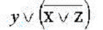сформулируйте формализуемое ею высказывание.

Задача №2. Условия работы функциональной схемы заданы таблицей истинности.
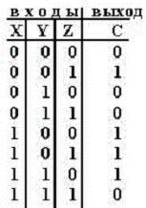

1) Cоставьте формулу логической функции;
2) упростите формулу;
3) * по упрощенной формуле постройте функциональную схему.

Задача №3. По заданной функциональной схеме определить:
1) какие сигналы на выходах схем появятся в зависимости от того, какие сигналы будут на входах, результат работы занести в таблицу;
2) выписать структурную формулу;
3) упростить формулу;
4) по полученной формуле составить функциональную схему.

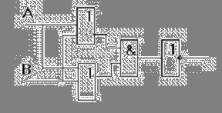

2 вариант

Задача №1. Известны простые высказывания:
A - "Иван работает на заводе";
B - "Вадим служит в армии";
C - "Сергей учится в университете".
Для формулы: 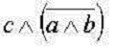сформулируйте формализуемое ею высказывание.

Задача №2. Условия работы функциональной схемы заданы таблицей истинности.

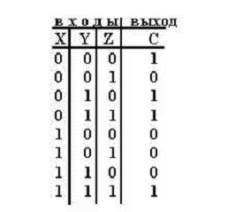

1) Cоставьте формулу логической функции;
2) упростите формулу;
3) * по упрощенной формуле постройте функциональную схему.

Задача №3. По заданной функциональной схеме определить:
1) какие сигналы на выходах схем появятся в зависимости от того, какие сигналы будут на входах, результат занести в таблицу;
2) выписать структурную формулу;
3) упростить формулу;
4) по полученной формуле составить функциональную схему.

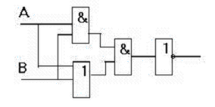

1. Отрицание.
Отрицание - это логическое не.
Говорят, что имея суждение А, можно образовать новое суждение, которое читается как «не А» или «неверно, что А»
Для обозначения отрицания суждения употребляется символ «-»
Запись А читается как «не А».
Пусть суждение А = «Сегодня идёт снег», тогда отрицанием будет (не А) А = «Сегодня не идёт снег».
Для операции «отрицание» (или «инверсия») таблица истинности выглядит так:
Таблица истинности. Отрицание.
А | А
0 | 1
1 | 0
Это может быть также записано в виде:
0 = 1, 1 = 0
В программировании операцию отрицания обозначают «NOT» (от английского «не»).

2. Конъюнкция.
Конъюнкция - это логическое умножение.
Конъюнкция двух высказываний А и В соответствует союзу «И». Она обозначается символами /\ или & (амперсенд), или * . Выбираем обозначение А * В.
Запись А * В читается как «А и В».
Пример:
Пусть суждение А = «Сегодня солнечный день», а суждение В = «Иван пошел купаться», тогда конъюнкция А * В есть суждение: Х = «Сегодня солнечный день, и Иван пошел купаться».
Конъюнкция двух высказываний истинна тогда и только тогда, когда истинны оба высказывания.
Таблица истинности конъюнкции двух суждений А и В такова:
Таблица истинности. Конъюнкция.
А | В | А * В
0 | 0 | 0
0 | 1 | 0
1 | 0 | 0
1 | 1 | 1
В программировании эту операцию обозначают «AND» (от английского «И»).

3. Дизъюнкция.
Дизъюнкция - это логическое сложение.
Дизъюнкция двух высказываний А и В соответствует союзу «ИЛИ». Она обозначается символами \/ или + . Выбираем обозначение А + В.
Запись А + В читается как «А или В»
Пример:
Пусть суждение А = «Снег пойдет ночью», а суждение В = «Снег пойдет утром», тогда дизъюнкция А + В есть суждение: Х = «Снег пойдет ночью или утром».
Дизъюнкция двух высказываний ложна тогда и только тогда, когда ложны оба высказывания.
Таблица истинности дизъюнкции двух суждений А и В такова:
Таблица истинности. Дизъюнкция
А | В | А + В
0 | 0 | 0
0 | 1 | 1
1 | 0 | 1
1 | 1 | 1
В программировании эту операцию обозначают «OR» (от английского «ИЛИ»).

4. Импликация
Импликация - это логическое следование.
Импликация двух высказываний А и В соответствует союзу «ЕСЛИ…ТО». Она обозначается символом → .
Запись А → В читается как «из А следует В»
Пример:
Пусть суждение А = «Завтра будет хорошая погода», а суждение В = «Я выйду на прогулку», тогда импликация А → В есть суждение: Х = «Если завтра будет хорошая погода, то я выйду на прогулку».
Для функции импликации из лжи следует всё что угодно, а из истинны только истина.
Таблица истинности импликации двух суждений А и В такова:
Таблица истинности. Импликация.
А | В | А → В
0 | 0 | 1
0 | 1 | 1
1 | 0 | 0
1 | 1 | 1
В программировании эту операцию обозначают «IMP».

5. Сложение по модулю 2
Сложение по модулю 2 – это исключающее ИЛИ.
Оно обозначается символом + .
Запись А + В читается как «А плюс по модулю 2 В» или «либо А, либо В», или «строго А или В».
Пример:
Пусть суждение А = «Он придёт сегодня», а суждение В = «Он придёт завтра», тогда исключающее ИЛИ А + В есть суждение: Х = «Он придёт сегодня либо он придёт завтра».
Пример:
«На кружок по информатике могут ходить либо те ученики, которые желают этого, либо те, которых пригласил преподаватель».
Такая дизъюнкция называется строгая.
Запись функции:
А + В = А /\ В + В /\ А
Функция сложения по модулю 2 истинна тогда и только тогда, когда значения переменных различны.
Таблица истинности сложения по модулю 2 двух суждений А и В такова:
Таблица истинности. Сложение по модулю 2.
А | В | А + В
0 | 0 | 0
0 | 1 | 1
1 | 0 | 1
1 | 1 | 0
Запишите в тетрадь:
В программировании эту операцию обозначают «XOR».

6. Эквивалентность
Эквивалентность - это функция тождества.
Она обозначается символами или , или . Выбираем обозначение А д В. («тогда и только тогда»).
Запись А д В читается как «А эквивалентно В».
Пример:
Функция истинна тогда и только тогда, когда значения переменных совпадают.
Запись функции:
А д В = АВ + ВА
Таблица истинности эквивалентности двух суждений А и В такова:
Таблица истинности. Эквивалентность.
А | В | А д В
0 | 0 | 1
0 | 1 | 0
1 | 0 | 0
1 | 1 | 1
В программировании эту операцию обозначают «EQV».
Функция эквивалентности противоположна сложению по модулю 2.

